自民党と厚労省の「十年の罪業」
隠蔽された年金破綻
粉飾と欺瞞を暴く
河野太郎 衆議院議員 西沢和彦 日本総研上席主任研究員
大方の国民は、将来の子や孫の世代に課題な負担がかかりそうだということを薄々感じながら、抜本的な改革など出来そうにないと半ば諦めてしまっているのが現状ではないでしょうか。
・残念ながら今の政権にとって、年金改革は優先順位が低いようです。
・財政検証とは、いわば年金財政の健康診断。厚労省が将来、最もあり得る人口動態や経済変数を割り出し、積立金残高の推移や給付水準など、今後の百年間の年金の将来像を再計算するわけです。
・2009年の財政検証では、積立金運用利回りを4.1％に設定したことをはじめ、様々な非現実的な前提条件を使ったために、大きな批判がわき起こりました。

厚労省による数字のマジック
〈公的年金加入対象者全体で見ると、約95％の者が保険料を納付。（免除及び納付猶予を含む）〉
〈未加入者は約9万人。（公的年金加入対象者の約5％）〉
・公的年金加入対象者は現在、６，７４６万人いますが、保険料を納付していないのは全体の５％にあたる未納者や未加入者だけではありません。資料ではカッコ内に記されている免除対象者（収入源や失業等で保険料を納めることが経済的に苦しい人など）や納付猶予対象者（３０歳未満の低所得者あるいは学生）も保険料を払っていません。
・未納者・未加入者、免除対象者、猶予対象者を合計すると、実に８９２万人にも上ります。
この人数は全加入者の５％どころか約１３％にあたる。
・国民年金の納付率も厚労省は約５９％と主張しますが、分母から免除者と猶予者が除かれており、それを勘案すると、現実の数字は約４０％にすぎません。
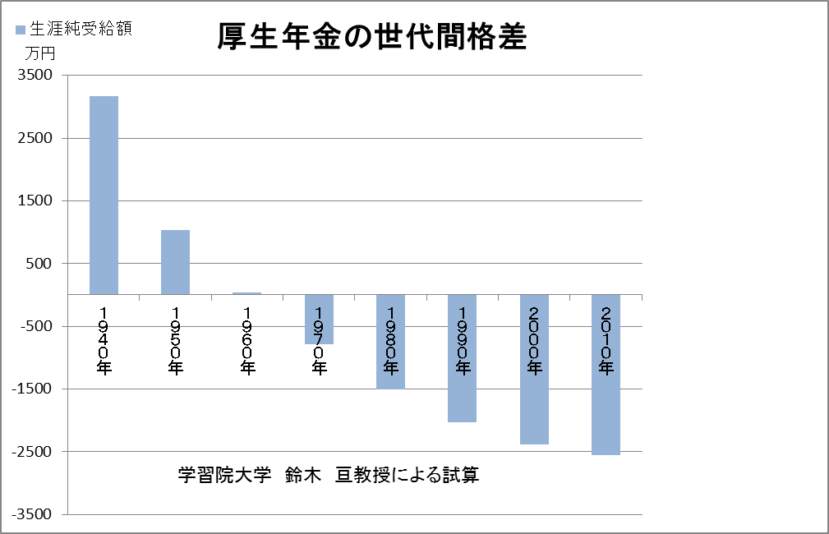
厚生年金最大の問題は世代間格差です。大変な問題ですが、厚労省の年金官僚は平然として「そんな損得計算を明らかにしたら、若者世代に年金不信が広がってしまいます」と悪びれません。その一方で、若者世代でも納付額の2.3倍の年金を受給できることを殊更に強調します。
（生まれ年）
現実には1倍を下回り、夫婦世帯でも0.8倍程度とされていますから、実態とは大きく乖離しているのです。

基礎年金は消費税方式で

現役世代が最も不安なのは、受給開始年齢に達した時にいくら貰えるのか、その頃は何歳から貰えるのかわからないことでしょう。
・基礎年金の財源は所得再分配機能もある税方式が相応しいと言えます。消費税がベストです。
（保険料方式では、保険料を負担する若い世代と年金を受け取る引退世代がはっきり分かれます。）
・基礎年金を全員に給付すれば年間約23兆円。財源の半分が国庫負担ですから、消費税率換算で5％程度です。（これは増税ではなく、年金保険料を消費税に置き換えるのだということ）
・二階部分に関しては負担と給付を厳格に１対１に対応させる（拠出建てによる個人勘定方式から積立方式まで）
・厚労省は「二重の負担」で不可能。（現在、原資は１４０兆円）
（出典 文芸春秋 ７月号より）

